COMUNICADO CNE

Reporte semanal del 08 de octubre de 2025 al 14 de octubre de 2025
CNE informa el inventario promedio de combustible en Chile
- Reporte elaborado con datos entregados por empresas productoras y distribuidoras del área incluye petróleo crudo, sus derivados y gas licuado.

En la presente semana se registró alza en el inventario promedio de combustibles en las plantas de almacenaje del país respecto de la semana anterior en:
Kerosene Doméstico | ↑ | 18%
Gasolina Automotriz | ↑ | 12%
Gas Licuado | ↑ | 11%
Petróleos Combustibles | ↑ | 9%

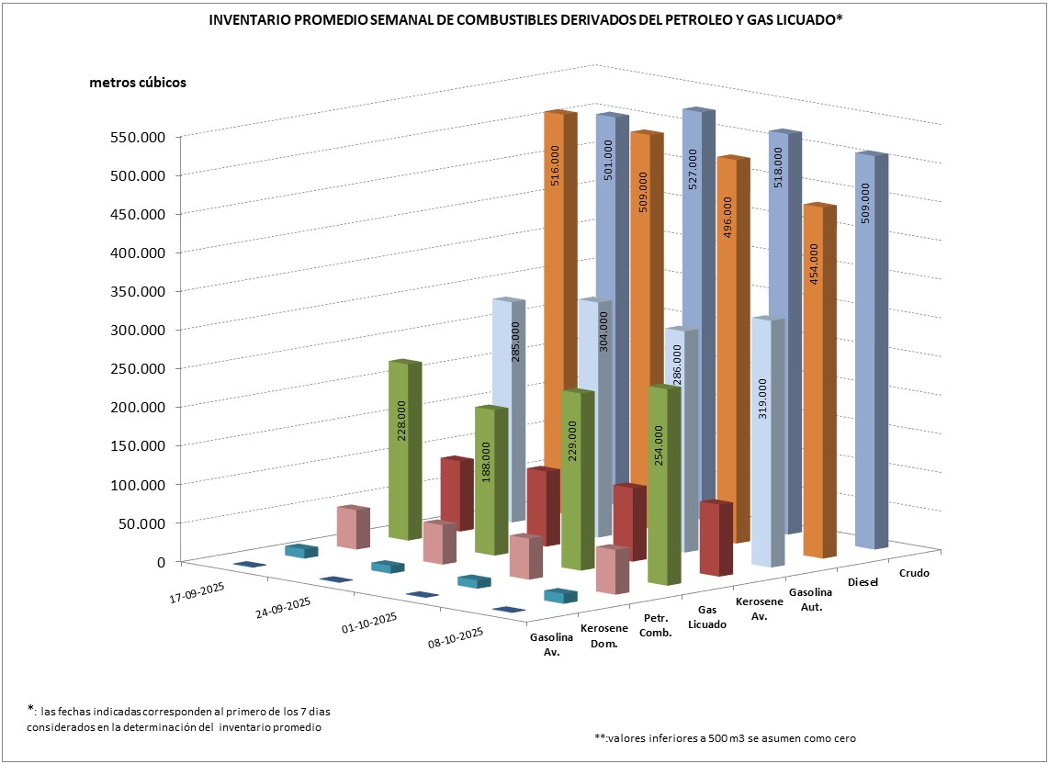

Por otra parte, se registró disminución en el inventario promedio semanal respecto de la semana anterior en:
Petróleo Diesel | ↓ | -8%

Los combustibles que mantuvieron su inventario promedio semanal (variación entre -5% y +5%) respecto de la semana anterior son:
Gasolina Aviación
Petróleo Crudo
Kerosene Aviación

La mayor concentración de inventario de combustibles y gas licuado se encuentra en la zona centro, donde se ubican las refinerías de petróleo y el principal centro de consumo del país (Región Metropolitana).

La Comisión Nacional de Energía realiza este informe en virtud de la Resolución Exenta N°592 del 16 de septiembre de 2010 y de acuerdo a lo informado por las empresas que mantienen inventarios de combustibles.

